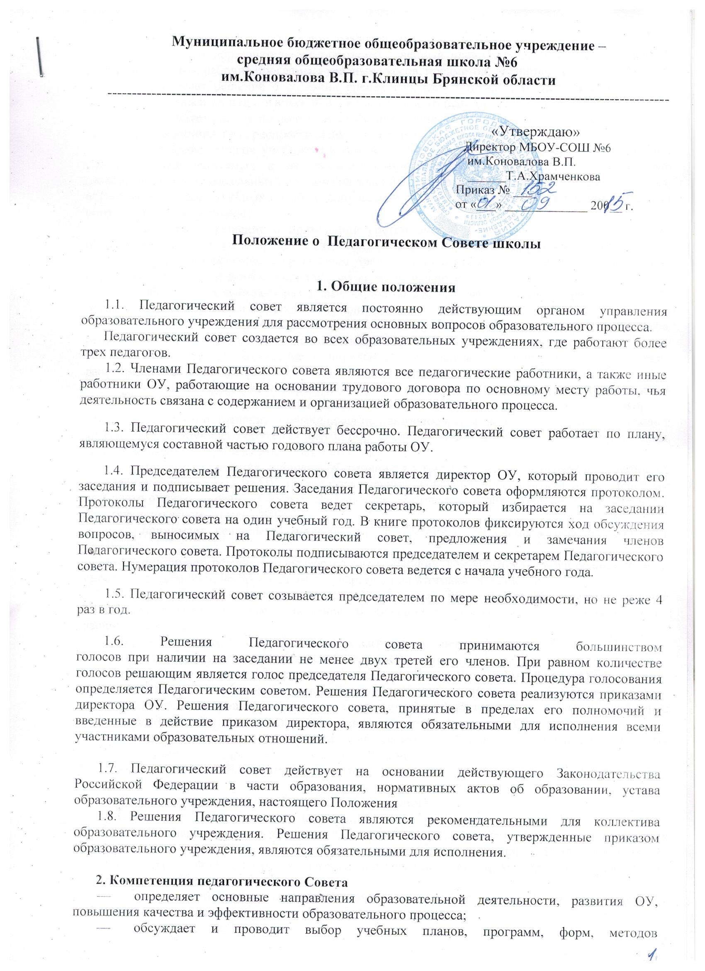
- бразовательного процесса и способов их реализации;
- принимает образовательную программу, учебный план, календарный учебный график, расписание уроков, рабочие программы учебных курсов, предметов, дисциплин (модулей);
- принимает решение о создании спецкурсов, факультативов, о внедрении в практику работы ОУ достижений педагогической науки и передового педагогического опыта;
- организует работу по повышению квалификации педагогических работников, развитию их творческой инициативы, распространению передового педагогического опыта;
- определяет список учебников в соответствии с утвержденным федеральным перечнем учебников, рекомендуемых к использованию при реализации имеющих государственную аккредитацию образовательных программ начального общего, основного общего, среднего общего образования, а также учебных пособий, допущенных к использованию при реализации указанных образовательных программ;
- принимает решение о применении систем оценок текущего контроля успеваемости обучающихся по отдельным предметам (дисциплинам), в т. ч. разделам программ (модулям);
- принимает решение о проведении промежуточной аттестации в данном учебном году, определяет конкретные формы, порядок и сроки ее проведения;
- обсуждает и выбирает различные варианты содержания образования, формы и методы образовательного процесса и способы их реализации;
- обсуждает и принимает решение об одобрении локальных нормативных актов, регламентирующих организацию образовательного процесса;
- согласовывает Положение о порядке ОУ и проведения аттестации педагогических работников, в целях подтверждения соответствия занимаемой должности;
- принимает решения: о переводе (условном переводе) обучающихся в следующий класс по результатам промежуточной аттестации, а также по усмотрению родителей (законных представителей) об оставлении обучающихся на повторное обучение в том же классе, переводе в классы компенсирующего обучения другой образовательной ОУ по согласованию с учредителем, или продолжении учебы в форме семейного образования;
- принимает решения о допуске обучающихся к государственной итоговой аттестации, об отчислении обучающихся из ОУ в связи с завершением освоения общеобразовательных программ основного общего и среднего общего образования, об отчислении обучающихся в соответствии с действующим законодательством;
- принимает решение о награждении обучающихся, добившихся особых успехов в учении.
- принимает решения о выдаче соответствующих документов об образовании и (или) справки выпускникам, не прошедшим государственной итоговой аттестации;
- на основании заявления родителей (законных представителей), с учетом мнения несовершеннолетнего, принимает решение об обучении в иных (кроме очной) формах: очно - заочной, заочной;
- принимает решение о представлении к награждению педагогических работников ОУ;
- обсуждает режимные моменты деятельности ОУ;
- выбирает представителей педагогического коллектива в Управляющий совет ОУ;
- заслушивает сообщения администрации ОУ по вопросам учебно-воспитательного характера, информацию и отчеты педагогических работников, доклады и сообщения представителей организаций и учреждений, взаимодействующих с ОУ;
- осуществляет контроль реализации своих решений, соблюдения локальных нормативных актов, регламентирующих образовательный процесс;
- осуществляет иные полномочия в соответствии с законодательством в сфере образования.

3. Права и ответственность Педагогического совета
3.1. Педагогический совет имеет право:
- создавать временные творческие объединения с приглашением специалистов различного профиля, консультантов для выработки рекомендаций с последующим рассмотрением их на Педагогическом совете; принимать окончательное решение по спорным вопросам, входящим в его компетенцию;
- принимать, утверждать положения (локальные акты) с компетенцией, относящейся к объединениям по профессии;
в необходимых случаях на заседания Педагогического совета образовательного учреждения могут приглашаться представители общественных организаций, учреждений, взаимодействующих с данным учреждением по вопросам образования, родители обучающихся, представители учреждений, участвующих в финансировании данного учреждения, и др. Необходимость их приглашения определяется председателем Педагогического совета, учредителем (если данное положение оговорено в договоре между учредителем и образовательным учреждением). Лица, приглашенные на заседание Педагогического совета, пользуются правом совещательного голоса.
3.2. Педагогический совет ответственен за:
- выполнение плана работы;
- соответствие принятых решений законодательству Российской Федерации об образовании, о защите прав детства;
- утверждение образовательных программ, не имеющих экспертного заключения;
- принятие конкретных решений по каждому рассматриваемому вопросу, с указанием ответственных лиц и сроков исполнения.

4. Организация деятельности Педагогического совета

4.1. Педагогический совет избирает из своего состава секретаря. Секретарь педсовета работает на общественных началах.
4.2. Педагогический совет работает по плану, являющемуся составной частью плана работы образовательного учреждения.
4.3. Заседания Педагогического совета созываются, как правило, один раз в квартал, в соответствии с планом работы образовательного учреждения.
4.4. Решения Педагогического совета принимаются большинством голосов при наличии на заседании не менее двух третей его членов (если процесс голосования не оговорен специальным положением. При равном количестве голосов решающим является голос председателя Педагогического совета.
4.5. Организацию выполнения решений Педагогического совета осуществляет руководитель образовательного учреждения и ответственные лица, указанные в решении. Результаты этой работы сообщаются членам Педагогического совета на последующих его заседаниях.
4.6. Руководитель образовательного учреждения в случае несогласия с решением Педагогического совета приостанавливает выполнение решения, извещает об этом учредителя учреждения, который в трехдневный срок при участии заинтересованных сторон обязан рассмотреть данное заявление, ознакомиться с мотивированным мнением большинства членов Педагогического совета и вынести окончательное решение по спорному вопросу.

5. Документация Педагогического совета
5.1. Заседания Педагогического совета оформляются протокольно. В книге протоколов фиксируется ход обсуждения вопросов, выносимых на Педагогический совет, предложения и замечания членов педсовета. Протоколы подписываются председателем и секретарем совета.
5.2. Протоколы о переводе обучающихся в следующий класс, о выпуске оформляются списочным составом и утверждаются приказом образовательного учреждения.
5.3. Нумерация протоколов ведется от начала учебного года.
5.4. Книга протоколов Педагогического совета образовательного учреждения входит в его номенклатуру дел, хранится в учреждении постоянно и передается по акту.
5.5. Книга протоколов Педагогического совета пронумеровывается постранично, прошнуровывается, скрепляется подписью руководителя и печатью образовательного учреждения.


